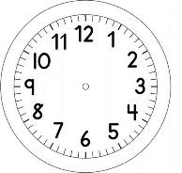
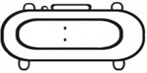
GEOGRAFIA – ON-LINE

INÍCIO:

PARA A AULA ON-LINE, IDENTIFIQUE QUAL É A SUA MÃO DIREITA E QUAL É A SUA MÃO ESQUERDA.

JÉSSICA

RESPONDA:

- FIQUE DE FRENTE PARA O COMPUTADOR:

O QUE ESTÁ A SUA FRENTE?

O QUE TEM ATRÁS DE VOCÊ?

O QUE TEM DO SEU LADO DIREITO?

O QUE TEM DO SEU LADO ESQUERDO?

- AGORA FIQUE DE COSTAS PARA O COMPUTADOR:

O QUE ESTÁ A SUA FRENTE?

O QUE TEM ATRÁS DE VOCÊ?

QUE DIFERENÇAS VOCÊ NOTOU AO MUDAR DE POSIÇÃO?

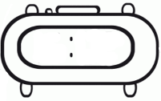

TÉRMINO:

